**10Dwork人工技术支持指南**

1.用户在下单本人工服务产品前，首先要确保已在华为云商店购买【10Dwork数字内容开放式协作平台】的SaaS软件产品。然后再按实际需要下单本产品。

1. 您下单本产品后我们会在3个工作日内与您联系，将10Dwork账号发给我们工作人员，并在10Dwork系统中与我们专业人员相互添加好友后，即可开始远程协助管理的服务。
2. 添加好友方式可购买【10Dwork数字内容开放式协作平台】的SaaS软件产品后登录系统观看视频教程。方法如下：

在https://hw.10dwork.com/网址中进入登录页面。

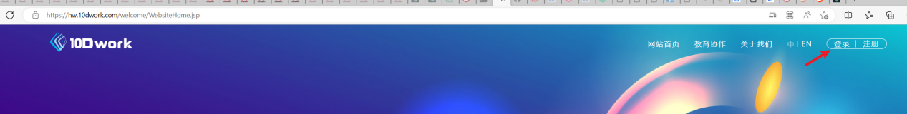

在登录页面中点击【使用华为云商店账号】输入账号密码后登录。

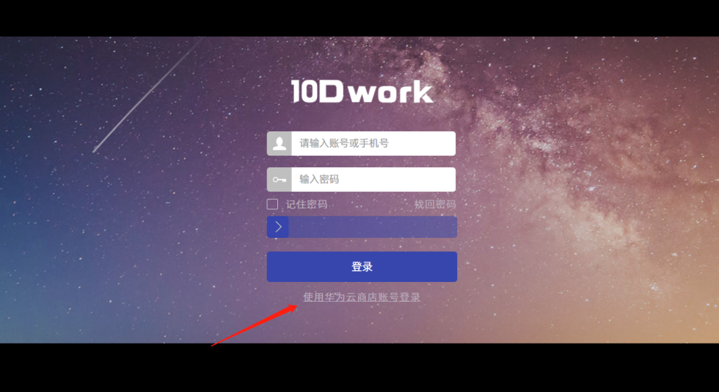

登录后可在项目主页右下角【功能介绍】区域查看完整视频教程。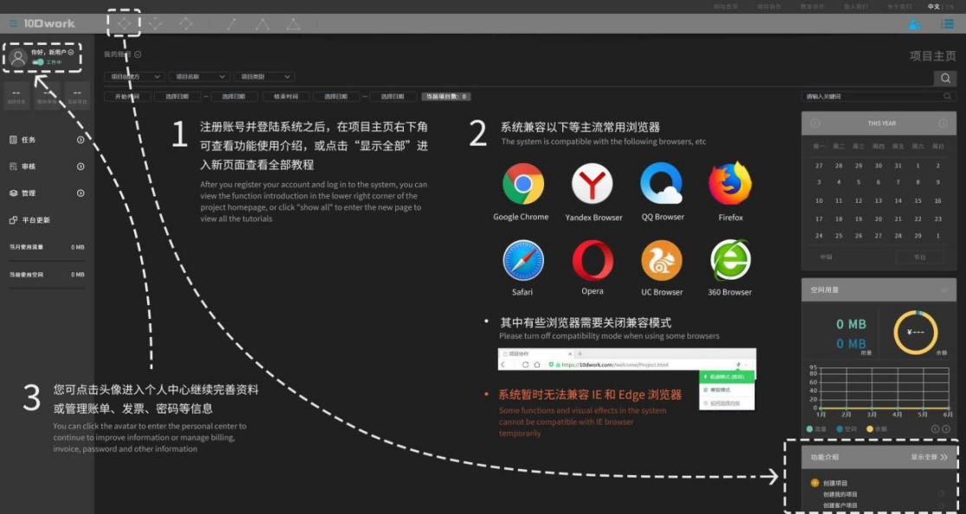

服务热线：13537618190

服务邮箱：[hz10Dwork@126.com](mailto:hz10Dwork@126.com)

微信客服

